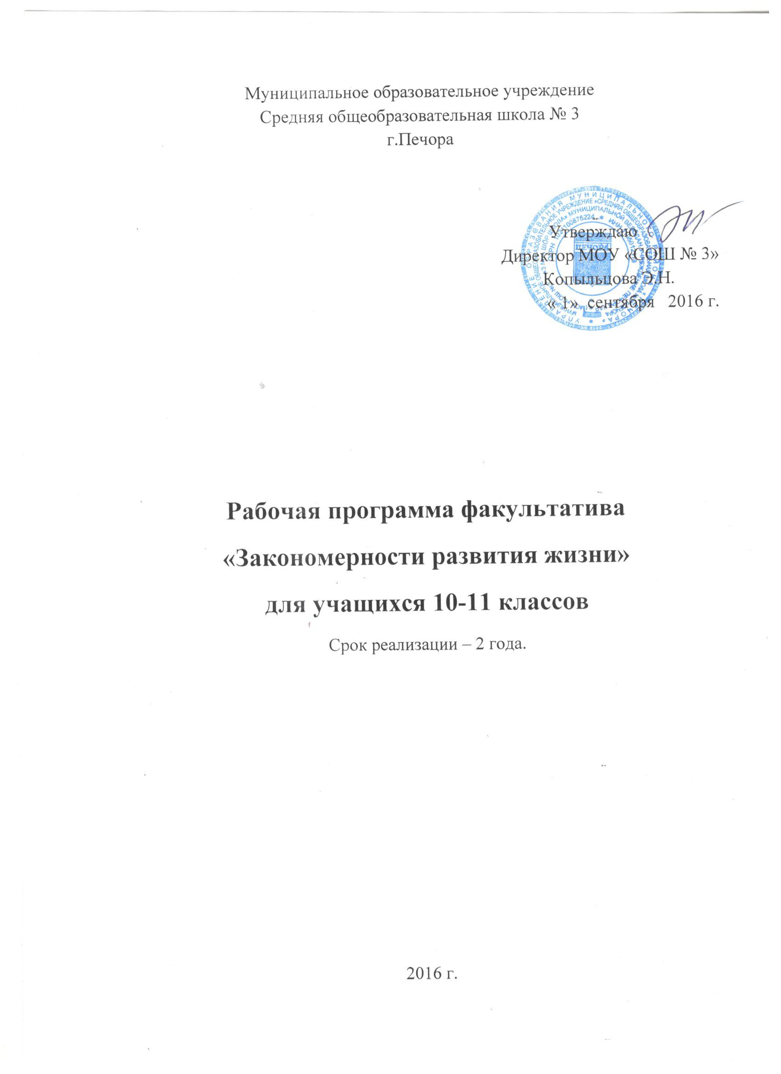
ПОЯСНИТЕЛЬНАЯ ЗАПИСКА
Курс является реализацией индивидуальной образовательной траекторией по выбору и разработан в рамках Концепции профильного обучения на старшей ступени общего образования в соответствии с Федеральным государственным образовательным стандартом. Как компонент образования, курс направлен на удовлетворение потребностей и интересов старшеклассников, на расширение и углубление базового курса общей биологии и ориентирован на подготовку учащихся к прохождению аттестации.
Основополагающая идея: изучение закономерностей существования биологических систем связано с целым рядом умений и навыков (организация деятельности, планирование), носящих общеинтеллектуальный характер и формирование которых – одна из приоритетных задач современной школы.
Цель курса: помочь учащимся выстроить индивидуальную траекторию подготовки к итоговой аттестации путем обобщения и систематизации теоретических знаний, практических умений и навыков в области биологии.
Задачи:
- повторение объемного теоретического материала в ходе краткого изложения основ биологии;
- приобретение навыка решения тестовых заданий;
- формирование умений использования знаний в повседневной жизни;
- организация познавательной деятельности учащихся;
- развитие творческих способностей учащихся, умения работать в группе, вести дискуссию, отстаивать свою точку зрения, умения рефлексии и самооценки;
- воспитание бережного отношения к своему здоровью, снятие эмоционального напряжения перед экзаменом по биологии.
Методы:
- работа с опорными конспектами и схемами;
- применение ИКТ;
- поиск аргументов и контраргументов для ответа на вопрос;
- работа с текстом;
- выполнение тренировочных заданий, тестов, решение расчетных и экспериментальных задач;
- проблемное изложение материала
- индивидуальные консультации;
- методы социально-психологического тренинга: дискуссионный метод обсуждения проблем, метод анализа конкретных ситуаций.
Организация учебного процесса осуществляется в двух взаимосвязанных и взаимодополняющих формах:
- урочная
- внеурочная (самостоятельное выполнение практикумов)
Регламент занятий: 34 ч, академический час (45 мин).
Образовательные результаты изучения данного курса могут быть выявлены в следующих формах:
- текущий контроль (беседы с учащимися по изучаемым темам, тестирование, практикумы), посещаемость, активность работы на занятиях;
- входной и итоговый контроль в форме выполнения теста.
Оборудование: лабораторное оборудование, таблицы, муляжи, макеты, карточки-задания и карточки- КИМы.

ТЕМАТИЧЕСКОЕ ПЛАНИРОВАНИЕ
№ п/п | Наименование разделов и тем | Количество часов
 | Биология – наука о жизни на Земле | 1
 | Клетка как биологическая система | 4
 | Организм как биологическая система | 8
 | Многообразие организмов, их строение и жизнедеятельность | 9
 | Человек и его здоровье | 6
 | Надорганизменные системы.  Эволюция органического мира. | 6
ИТОГО |  | 34

СОДЕРЖАНИЕ ТЕМ УЧЕБНОГО КУРСА
Тема 1. Клетка как биологическая система
Клеточная теория, ее основные положения, роль в формировании современной естественнонаучной картины мира. Развитие знаний о клетке. Клеточное строение организмов, сходство строения клеток всех организмов — основа единства органического мира, доказательства родства живой природы Многообразие клеток. Сравнительная характеристика клеток растений, животных, бактерий, грибов Химическая организация клетки. Взаимосвязь строения и функций неорганических и органических веществ (белков, нуклеиновых кислот, углеводов, липидов, АТФ), входящих в состав клетки. Неорганические вещества клетки Органические вещества клетки. Углеводы, липиды. Белки, их строение и функции Нуклеиновые кислоты. Метаболизм: энергетический и пластический обмен, их взаимосвязь. Стадии энергетического обмена. Фотосинтез, его значение, Световые и темповые реакции фотосинтеза, их взаимосвязь. Энергетический и пластический обмен. Биосинтез белка и нуклеиновых кислот. Гены, генетический код и его свойства. Хромосомы, их строение (форма и размеры) и функции. Особенности соматических и половых клеток. Жизненный цикл клетки: интерфаза и митоз. Митоз — деление соматических клеток. Мейоз. Фазы митоза и мейоза.
Тема 2. Организм как биологическая система.
Разнообразие организмов: одноклеточные и многоклеточные; автотрофы (хемотрофы, фототрофы), гетеротрофы (сапротрофы, паразиты, симбионты). Вирусы — неклеточные формы. Заболевание СПИД и ВИЧ-инфекция. Воспроизведение организмов, его значение. Способы размножения, сходство и отличие полового и бесполого размножения. Использование полового и бесполого размножения в практической деятельности человека. Роль мейоза и оплодотворения в обеспечении постоянства числа хромосом в поколениях. Применение искусственного оплодотворения у растений и животных. Онтогенез и присущие ему закономерности. Генетика, се задачи. Наследственность и изменчивость — свойства организмов. Основные генетические понятия Специализация клеток, образование тканей, органов. Закономерности наследственности, их цитологические основы. Mono- и дигибридиое скрещивание. Закономерности наследования, установленные Г. Менделем. Сцепленное наследование признаков, нарушение сцепления генов. Законы Т. Моргана. Хромосомная теория наследственности Генетика пола. Наследование признаков, сцепленных с полом. Генотип как целостная система. Развитие знаний о генотипе. Геном человека. Взаимодействие генов. Решение генетических задач. Составление схем скрещивания. Законы Г. Менделя и их цитологические основы. Изменчивость признаков у организмов: модификационная, мутационная, комбинативная. Вредное влияние мутагенов, алкоголя, наркотиков никотина на генетический аппарат клетки. Генетика и селекция. Биотехнология.
Тема 3.Многообразие организмов, их строение и жизнедеятельность
Систематика. Основные систематические (таксономические) категории: вид, род, семейство, отряд (порядок), класс, тип (отдел), царство.
Царство Бактерии. Особенности строения и жизнедеятельности, роль в природе. Бактерии — возбудители заболеваний растений, животных, человека. Профилактика заболеваний, вызываемых бактериями.
Царство Грибы. Строение, жизнедеятельность, размножение. Использование грибов для получения продуктов питания и лекарств. Распознавание съедобных и ядовитых грибов. Лишайники, их разнообразие, особенности строения и жизнедеятельности.
Царство Растения. Особенности строения тканей и органов. Жизнедеятельность и размножение растительного организма, его целостность Общая характеристика царства Растения Ткани высших растений Вегетативные органы цветковых растений. Корень Побег Цветок и его функции. Соцветия и их биологическое значение Многообразие растений. Признаки основных отделов, классов и семейств покрытосеменных растений. Роль растений в природе и жизни человека. Космическая роль растений на Земле.
Царство Животные. Главные признаки подцарств одноклеточных и многоклеточных животных. Одноклеточные и беспозвоночные животные, их классификация, особенности строения и жизнедеятельности, роль в природе и жизни человека. Тип хордовые, классификация, особенности строения и жизнедеятельности, роль в природе и жизни человека.

Тема 4. Человек и его здоровье.
Анатомия и физиология человека. Ткани. Строение и жизнедеятельность органов и систем органов.
Строение и функции пищеварительной системы. Строение и функции дыхательной системы. Строение и функции системы органов кровообращения и лимфообращения. Размножение и развитие организма человека.
Внутренняя среда организма человека. Состав и функции крови. Группы крови. Переливание крови. Иммунитет. Обмен веществ и превращение энергии в организме человека. Витамины. Нейрогуморальная рефляция процессов жизнедеятельности организма как основа его целостности, связи со средой. Нервная система. Общий план строения, функции. Эндокринная система.
Органы чувств (анализаторы). Строение и функции органов зрения и слуха. Особенности психики человека. Высшая нервная деятельность. Сон, его значение. Сознание, память, эмоции, речь, мышление.

Тема 5. Надорганизменные системы.

Эволюция органического мира. Вид, его критерии и структура. Популяция структурная единица вида и элементарная единица эволюции. Способы видообразования. Микроэволюция. Развитие эволюционных идей. Значение работ К. Линнея, учения Ж-Б. Ламарка, эволюционной теории Ч. Дарвина. Элементарные факторы эволюции. Формы естественного отбора, виды борьбы за существование. Взаимосвязь движущих сил эволюции. Творческая роль естественного отбора в эволюции. Исследования С.С. Четверикова. Синтетическая теория эволюции. Роль эволюционной теории в формировании современной естественнонаучной картины мира. Результаты эволюции: приспособленность организмов к среде обитания, многообразие видов. Доказательства эволюции живой природы Макроэволюция. Направления и пути эволюции. Биологический прогресс и регресс, ароморфоз, идиоадаптация, дегенерации. Причины биологического прогресса и регресса. Гипотезы возникновения жизни на Земле. Эволюция органического мира. Основные ароморфозы в эволюции растений и животных
Происхождение человека. Человек как вид, его место в системе органического мира. Движущие силы и этапы эволюции человека. Человеческие расы, их генетическое родство. Биосоциальная природа человека. Социальная и природная среда, адаптации к ней человека
Среда обитания организмов. Факторы среды: абиотические, биотические. Антропогенный фактор. Закон оптимума. Закон минимума. Биологические ритмы.
Фотопериодизм. Экосистема (биогеоценоз), се компоненты; продуценты, консументы, редуценты, их роль. Видовая и пространственная структура экосистемы. Цепи и сети питания, их звенья. Типы пищевых цепей. Правило экологической пирамиды. Структура и динамика численности популяций. Разнообразие экосистем (биогеоценозов). Саморазвитие и смена экосистем. Агроэкосистемы.
Биосфера – глобальная экосистема.Проблемы устойчивого развития экосистемы

КАЛЕНДАРНО – ТЕМАТИЧЕСКОЕ ПЛАНИРОВАНИЕ
№ | Тема  раздела | № | Тема занятия | Форма  работы | Дата  проведения
 | Биология – наука о жизни на Земле |  | Биология как наука, этапы развития, методы. Значение в жизни современного человека. | Лекция, тестирование
 | Клетка как биологическая система |  | Клетка как биологическая система. Строение клетки. | Лабораторная работа «Строение клетки», работа с текстом
 |  |  | Метаболизм: энергетический и пластический обмен, их взаимосвязь. | Работа с опорными конспектами и схемами
 |  |  | Биосинтез белка | Решение расчетных задач
 |  |  | Митоз и мейоз как способы деления клетки. | Сравнение способов деления клеток
 | Организм как биологическая система |  | Разнообразие организмов. Вирусы. | Тестирование, работа над ошибками
 |  |  | Воспроизведение организмов, его значение. Способы размножения. | Работа с опорными конспектами и схемами, беседа
 |  |  | Онтогенез и присущие ему закономерности | Тестирование,  работа над ошибками
 |  |  | Генетика – наука о закономерностях наследственности и изменчивости | Исследовательская работа «Взаимодействие генов»
 |  |  | Генетика – наука о закономерностях наследственности и изменчивости | Тестирование,  работа над ошибками
 |  |  | Решение генетических задач | Практическая работа
 |  |  | Изменчивость и ее виды | Тестирование,  работа над ошибками
 |  |  | Селекция и ее задачи. Методы селекции. Биотехнология. | Лекция  Составление сводной таблицы «Методы селекции животных, растений, микроорганизмов»
 | Многообразие организмов, их строение и жизнедеятельность |  | Систематика. Основные систематические (таксономические) категории. | Работа с опорными конспектами и схемами, беседа
 |  |  | Бактерии, особенности организации, роль в природе и в жизни человека | Тестирование,  работа над ошибками
 |  |  | Грибы: общая характеристика, многообразие; лишайники. | Тестирование,  работа над ошибками
 |  |  | Растения: общая характеристика, особенности организации и жизнедеятельности | Работа с опорными конспектами и схемами, беседа
 |  |  | Растения:многообразие | Тестирование,работа над ошибками
 |  |  | Животные: общая характеристика, роль в природе и в жизни человека | Тестирование,  работа над ошибками
 |  |  | Животные беспозвоночные: общая характеристика, многообразие | Работа с опорными конспектами и схемами, беседа
 |  |  | Животные позвоночные: общая характеристика, многообразие | Работа с опорными конспектами и схемами, беседа
 |  |  | Многообразие жизни на Земле | Тестирование
 | Человек и его здоровье |  | Строение и жизнедеятельность клеток, тканей, органов, систем органов человека | Исследовательская работа «Особенности структурной организации организма человека»
 |  |  | Строение систем органов человека и особенности их функционирования | Тестирование,  работа над ошибками
 |  |  | Внутренняя среда организма, гомеостаз. Иммунитет. | Лекция, составление опорного конспекта
 |  |  | Обмен веществ и Е в организме человека, роль витаминов и ферментов | Беседа с использованием опорных схем , тестирование
 |  |  | Нейрогуморальная регуляция процессов жизнедеятельности. | Беседа с использованием опорных схем; тестирование
 |  |  | Высшая нервная деятельность. Анализаторы. | Презентация «ВНД», работа с информационным блоком
 | Надорганизменные системы.  Эволюция органического мира. |  | Вид, критерии, структура. Многообразие видов. Охрана редких видов. | Работа с опорными конспектами и схемами, беседа
 |  |  | Эволюция – развитие жизни на Земле. Основные ароморфозы в эволюции растений и животных. | Исследовательская работа «основные ароморфозы в эволюции растений и животных»
 |  |  | Доказательства эволюции живой природы. Макроэволюция. Направления и пути эволюции. | Беседа с использованием опорных схем; тестирование
 |  |  | Происхождение человека. Человек как вид, его место в системе органического мира. Движущие силы и этапы эволюции человека. Человеческие расы, их генетическое родство. Биосоциальная природа человека. | Презентация «Антропогенез»  тестирование
 |  |  | Среда обитания организмов. Экосистемы. | Работа с опорными конспектами и схемами, беседа
 |  |  | Круговорот веществ в экосистеме. Агроэкосистемы. Биосфера – глобальная экосистема. Проблемы устойчивого развития экосистемы | Тестирование,  работа над ошибками

ТРЕБОВАНИЯ К УРОВНЮ ПОДГОТОВКИ УЧЕНИКОВ
Знать /понимать:
основные положения биологических теорий (клеточная, эволюционная теория Ч.Дарвина); учение В.И.Вернадского о биосфере; сущность законов Г.Менделя, закономерностей изменчивости, биогенетический закон Геккеля и Мюллера; учение об уровнях организации жизни; закон гомологических рядов Вавилова; сущность биологических процессов: размножение, оплодотворение, действие искусственного и естественного отбора, формирование приспособленности, образование видов, круговорот веществ и превращения энергии в экосистемах и биосфере; строение биологических объектов: клетки, генов и хромосом, вида, экосистем; вклад выдающихся ученых в развитие биологической науки; биологическую терминологию и символику; характерные свойства живого: метаболизм, репродукция, наследственность, изменчивость, рост и развитие, раздражимость, дискретность, саморегуляция
уметь:
объяснять: роль биологии в формировании научного мировоззрения; вклад биологических теорий в формирование современной естественнонаучной картины мира; единство живой и неживой природы, родство живых организмов; отрицательное влияние алкоголя, никотина, наркотических веществ на развитие зародыша человека; влияние мутагенов на организм человека, экологических факторов на организмы; взаимосвязи организмов и окружающей среды; причины эволюции, изменяемости видов, нарушений развития организмов, наследственных заболеваний, мутаций, устойчивости и смены экосистем; необходимости сохранения многообразия видов; механизмы передачи признаков и свойств из поколения в поколение, а также возникновение отличий от родительских форм у потомков. Составлять простейшие родословные и решать генетические задачи. Понимать необходимость развития теоретической генетики и практической селекции для повышения эффективности сельскохозяйственного производства и снижения себестоимости продовольствия.
решать: элементарные задачи по генетике, экологии; составлять элементарные схемы скрещивания и схемы переноса веществ и энергии в экосистемах (цепи питания, сети питания, экологические пирамиды ;
описывать особей видов по морфологическому критерию;
выявлять приспособления организмов к среде обитания, источники мутагенов в окружающей среде (косвенно), антропогенные изменения в экосистемах своей местности;
сравнивать: биологические объекты (химический состав тел живой и неживой природы, строение клетки растений и животных, зародыши человека и других млекопитающих, природные экосистемы и агроэкосистемы), процессы (естественный и искусственный отбор, половое и бесполое размножение) и делать выводы на основе сравнения;
анализировать и оценивать различные гипотезы сущности жизни, происхождения жизни и человека, глобальные экологические проблемы и пути их решения, последствия собственной деятельности в окружающей среде;
изучать изменения в экосистемах на биологических моделях;
находить информацию о биологических объектах в различных источниках (учебных текстах, справочниках, научно-популярных изданиях, компьютерных базах данных, ресурсах Интернет) и критически ее оценивать;
использовать приобретенные знания и умения в практической деятельности и повседневной жизни для: соблюдения мер профилактики отравлений, вирусных и других заболеваний, стрессов, вредных привычек (курение, алкоголизм, наркомания); правил поведения в природной среде; оказания первой помощи при простудных и других заболеваниях, отравлении пищевыми продуктами; оценки этических аспектов некоторых исследований в области биотехнологии (клонирование, искусственное оплодотворение

ЛИТЕРАТУРА:

- Анастасова Л.А. Способы решения задач по биохимии и молекулярной биологии. «Биология в школе» №8 2002.
- Анастасова Л.П. Самостоятельная работа учащихся по общей биологии. Пособие для учителя. М.: Просвещение. 1989.
- Галеева Н.Л. Развивающие и диагностические задания в курсе общей биологии. М.: Просвещение. 2002.
- Инге–Вечтомов С.Г. Генетика с основами селекции. М.: Высшая школа. 2004.
- Калинова Г.С., Петросова Р.А., Никишова Е.А. отличник ЕГЭ. Биология/ФИПИ. – М.: Интеллект-центр, 2010
- Пименов А.В. Биология. Дидактические материалы к разделу «Общая биология» - М.: Издательство НЦ ЭНАС, 2004
- Фросин В.Н., Сивоглазов В.И. Общая биология. 9 – 11 кл. Тематические тестовые задания. – М.: Дрофа, 2011

